Техническая графика
Преподаватель Куклина Н.Р.
kuklina@vemst.ru
Задание для группы СМСР
Выполнить в срок до 25 марта 2020г
Работу сдать по окончании карантина по графику учебного процесса
Задание для выполнения На формате А4 выполнить эскиз детали по образцу. Чертеж выполнить в ручной графике
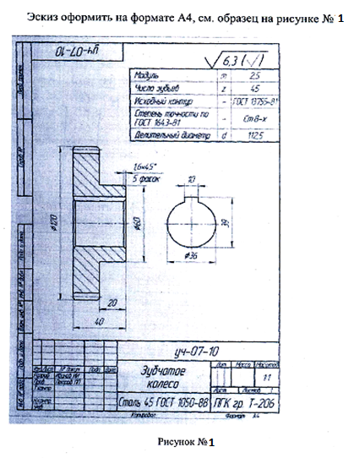
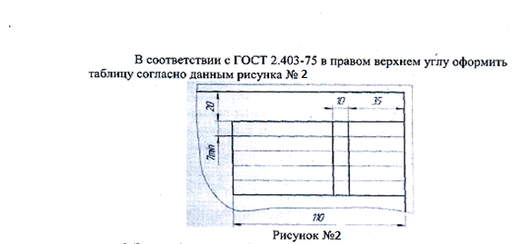
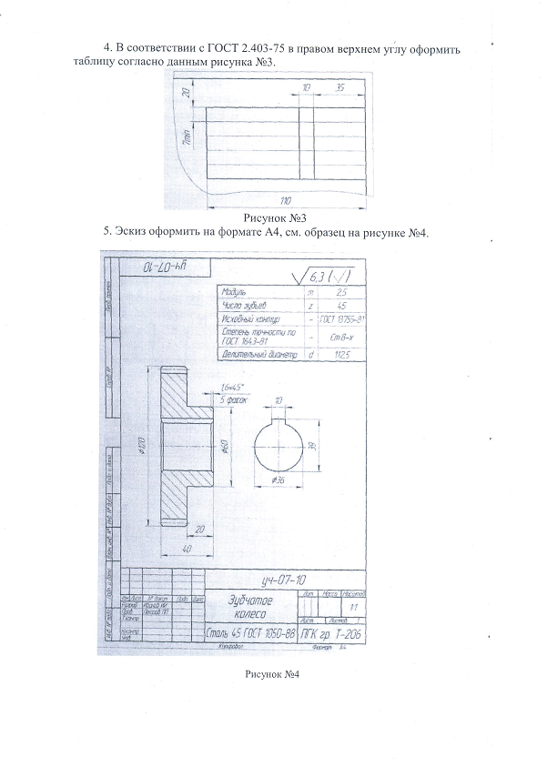
2

